**Всероссийский конкурс игрушек - кормушек "Эколята - друзья пернатых"**

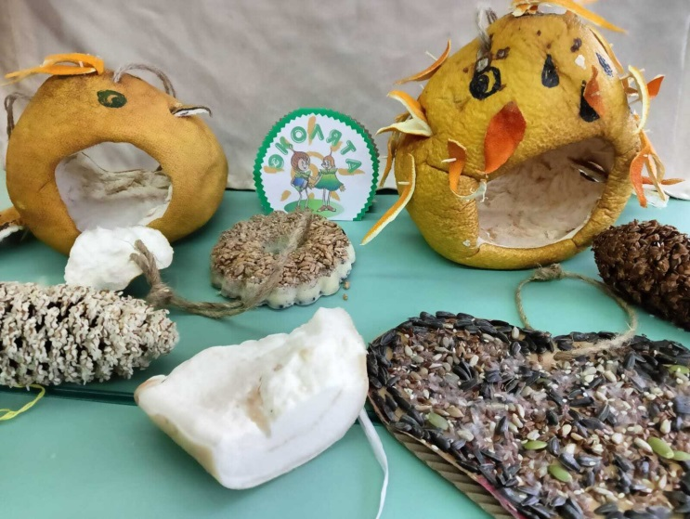Воспитанники из группы "Весёлые мышата" МДОУ детского сада "Росинка" приняли участие в региональном этапе Всероссийского конкурса игрушек - кормушек "Эколята - друзья пернатых", номинация "Эколята - дошколята